数据库工程作业
要求：
- 完成一个小型的数据库信息管理系统（或部分功能），并填写工程作业报告；程序和报告请在规定时间之内上传。
- 开发模式（B/S或C/S）、开发高级语言任选，后台数据库使用大型数据库管理系统（SQL Server、Oracle、MySQL等），不要使用桌面数据库。
- 报告中所列举的四种操作，每种操作举一个例子即可。
- 作业成绩按照报告中的标准评分，程序只实现报告中涉及的部分即可。
- 作业完成后，请将工程作业报告和程序打包提交给助教老师，并联系助教老师进行系统说明和演示，回答相关问题。

工程作业报告
- 项目信息（10分）

学号 | 2312282 | 姓名 | 张津硕 | 专业 | 物联网工程
项目名称 | VCTCN赛事管理系统
必备环境 | Python、MySQL
系统主要功能简介（4分） | 该项目实现了对于vctcn的各赛事的信息的管理，我们可以通过赛事页面；也可以查看往届赛事的比赛结果、选手信息、俱乐部信息以及俱乐部成绩信息，还可以利用视图来完成特定内容的查找任务；还可以完成对队伍的删除与添加，对队员的签约与解约等操作；还可以添加新赛事并且更改赛事相关信息。所有的项目代码和SQL文件均已上传至
系统主要页面截图（6分） | 截3-4个页面即可  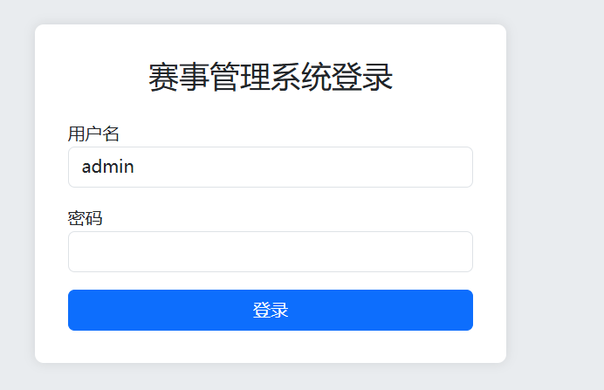  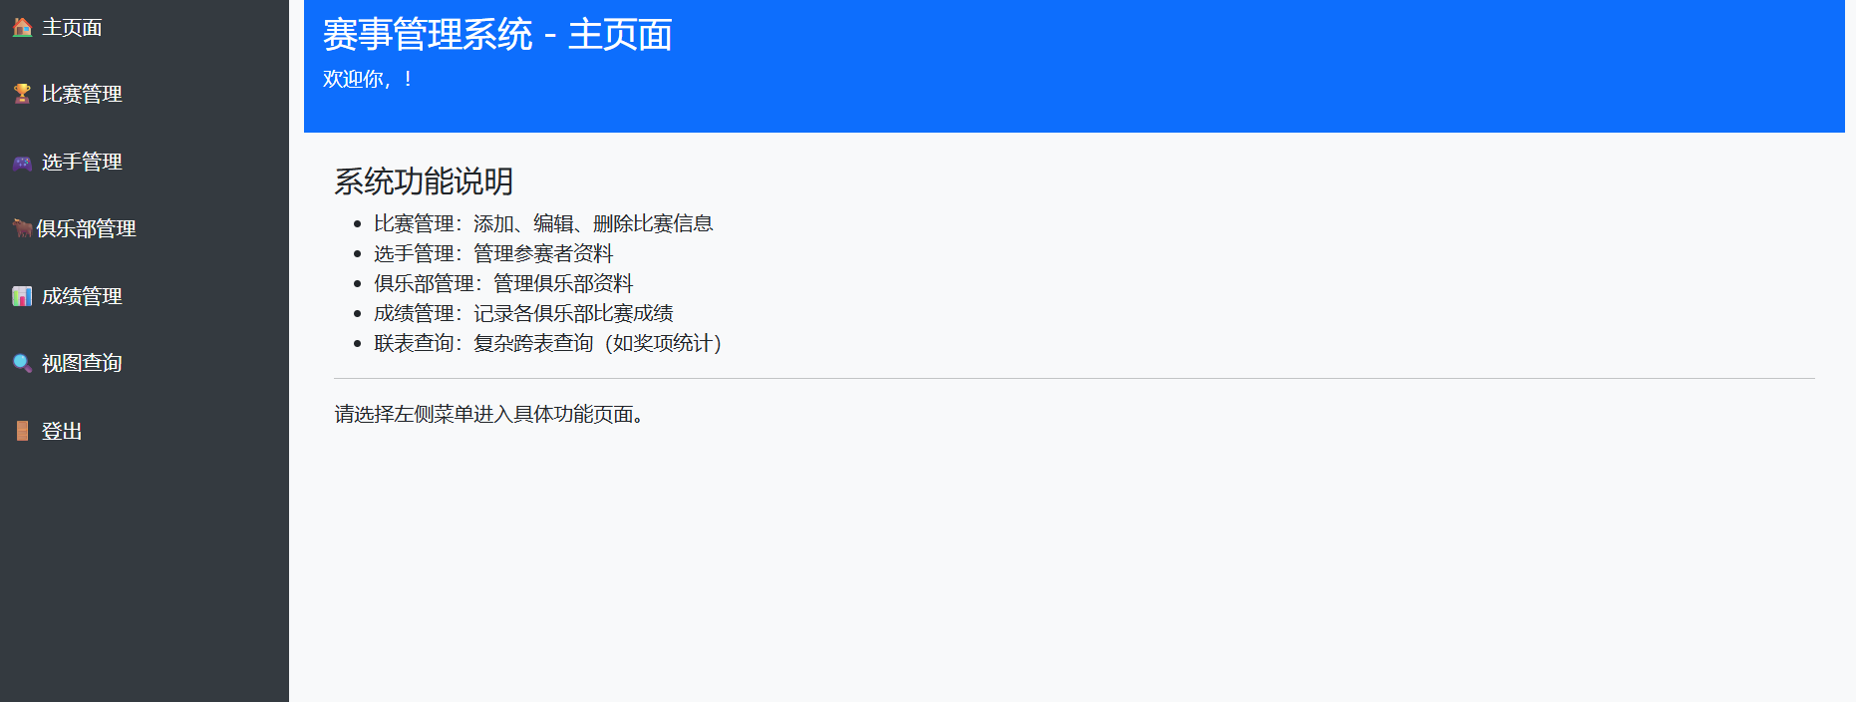  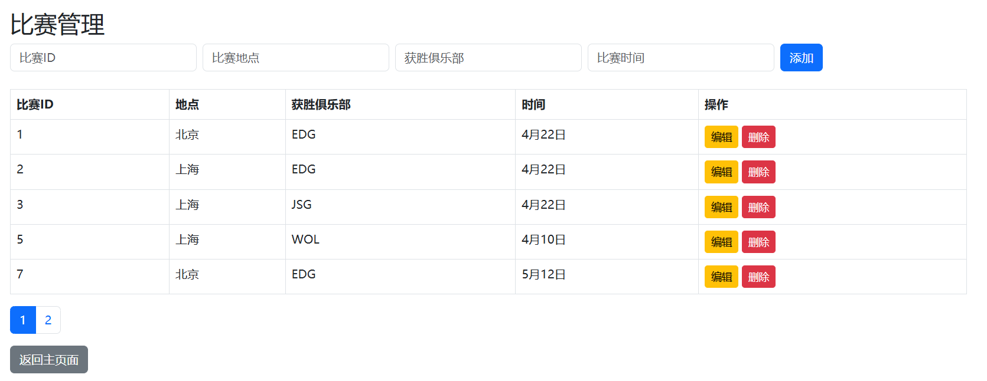  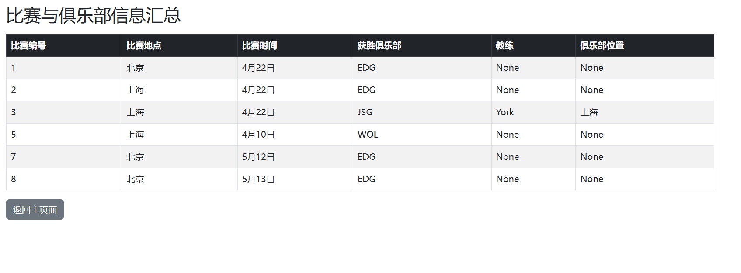

- 系统配置（10分）

说明 |  | （2分）请说明系统配置情况（后台数据库，高级语言）；  （8分）请使用连接串连接高级语言和数据库，并分析字符串的各个部分。
配置步骤  2分 | DBMS | 1.MySQL
配置步骤  2分 | DBMS | 2.……
配置步骤  2分 | 高级语言 | 1.Python
配置步骤  2分 | 高级语言 | 2.……
连接串  分析  （6分） |  | 序号 | 名称 | 功能说明 | 取值
 |  | 1 | db_config | 在app.py中与我们的MySQL进行连接，从而进行对应的登录操作和相应的利用数据库的其他操作 | 无
连接串代码（截屏）  （2分） |  | 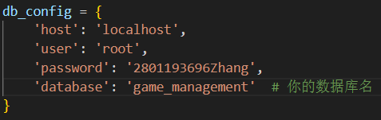  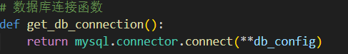
备注 |  | 连接过程中，我们使用了对应数据库的账号和密码，对应到项目的数据库game_management

- 数据库设计（14分）

说明 | （10分）按照数据表的创建顺序，依次给出所涉及数据表的信息，其中参照字段以“（字段1，字段2，……，字段n）”的形式给出，被参照字段以“表名（字段1，字段2，……，字段n）”的形式给出；  （4分）一般DBMS都可以为数据库生成关系图，请将该图片截屏并粘贴到表格中。
数据表  （10） | 创建顺序 | 数据表名称 | 主键 | 参照属性 | 被参照表及属性
数据表  （10） | 1 | Club | Club_name | 无参照属性
数据表  （10） | 2 | Competition | Competition_ID | 无参照属性
数据表  （10） | 3 | Emcee | Emcee_ID | 无参照属性
数据表  （10） | 4 | Gamer | Gamer_name | Club_name | Club.club_name
数据表  （10） | 5 | grade | Club、competition | 无参照属性
数据表  （10） | 6 | Host | Emcee_ID、competition_ID | Emcee_ID | Emcee.emcee_ID
 |  |  |  | Competition_ID | Competition.competition_ID
数据表  （10） | 7 | ing | Club_name、competition_ID | Club_name | Club.club_name
 |  |  |  | competition | Competition.competition_ID
数据表  （10） | 8 | participation | Gamer_name  Competition_ID | Gamer_name | Gamer.Gamer_name
 |  |  |  | Competition_ID | Competition.Competition_ID
关系图（4） | （截屏）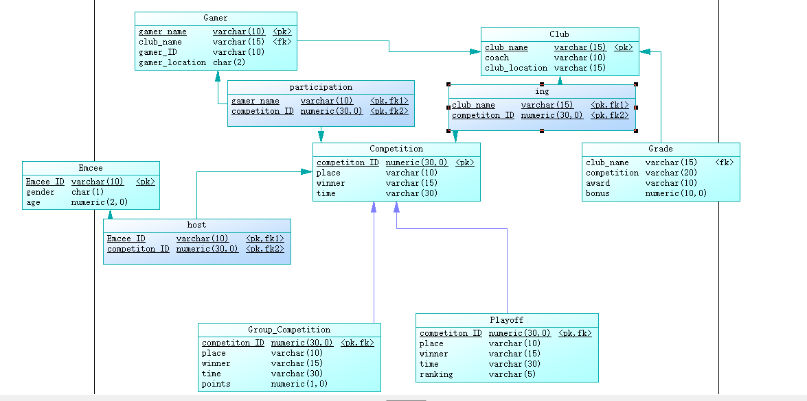
备注 | 在一开始设计数据库中，实际上有些表在具体实现功能中未能完全实现相关的功能，所以有些表有些浪费了。

- 含有事务应用的删除操作（13分）

说明 | （1分）简要说明该操作所要完成的功能；  （2分）该操作会涉及的表（必须含有两张或两张以上的关系表，同时以“表名”的形式给出）  （1分）表连接涉及字段描述（描述方式为“表1.属性=表2.属性”）  （1分）删除条件涉及的字段描述(以“表名.属性=？”形式给出)  （4分）实现该操作的关键代码（高级语言、SQL），截图即可；（其中如果删除语句中不包含任何形式的事务应用将扣除3分）  （4分）如何执行该操作，按所述方法能够正常演示程序则给分。
功能描述（1分） | 实现对应的赛事管理系统中的参加俱乐部的解散功能。  当解散一个club时，我们在club表中删除该队伍的信息，同时将gamer表中所有属于该team的选手信息也进行删除操作。
涉及的表  （2分） | club表(表示俱乐部)和gamer表(表示参与的选手)
表连接涉及字段  （1分） | club表中的club_name和gamer表中的club_name相同的情况进行连接以及对于grade表的相同情况进行了连接，即：club.club_name=gamer.club_name实际上我们使用了触发器的原理也就是club_name = OLD.club_name，在删除club之前先删除相应gamer表的数据。
删除条件字段描述  （1分） | 字段 | 规则
删除条件字段描述  （1分） | club.club_name | 在俱乐部club查询页面中，我们自主查看想要删除俱乐部的名字，点击相应的右边的解散的按钮，将会触发路由（Route）函数，处理 HTTP 请求，执行数据库操作，返回响应。
代码  （4分） | （截屏）  1、html文件，关于俱乐部信息的相关页面，设置了解散的事件，触发当用户访问 /delete_club/<club_name> 时，执行 delete_club(club_name) 函数  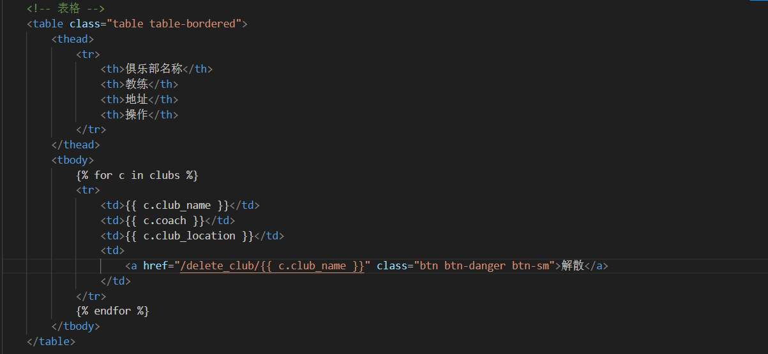  2、当触发当用户访问 /delete_club/<club_name> 时，执行 delete_club(club_name) 函数，连接数据库，执行相应的指令。  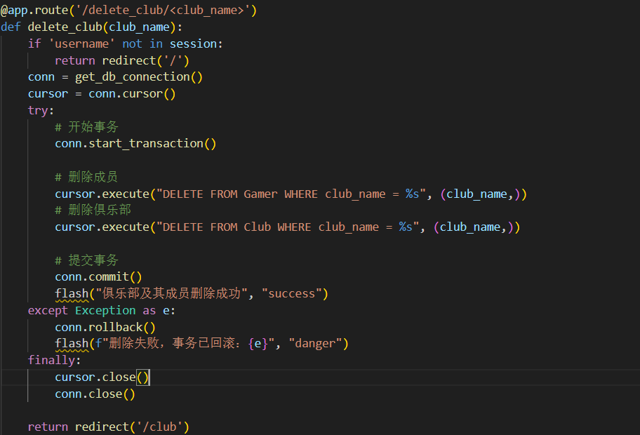  3、触发器设置界面  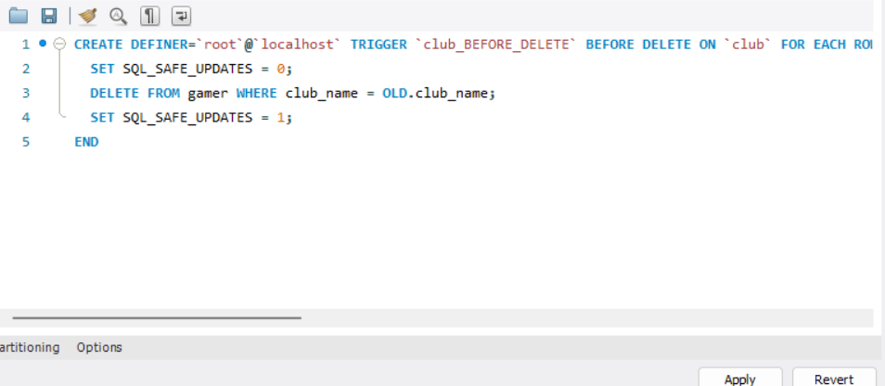
程序演示（4分） | - 查看club表和gamer表。  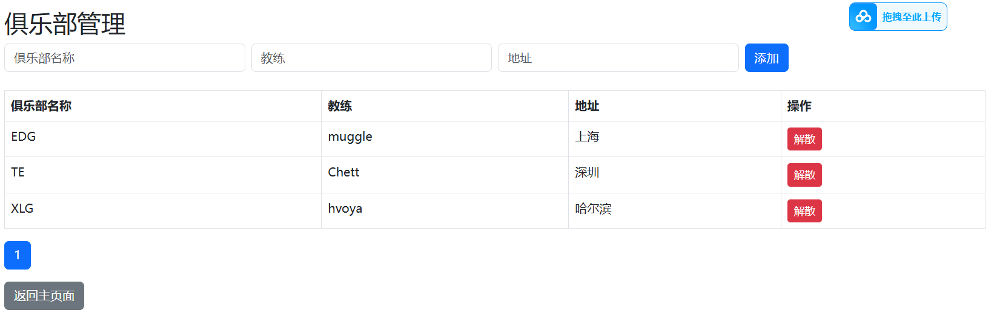  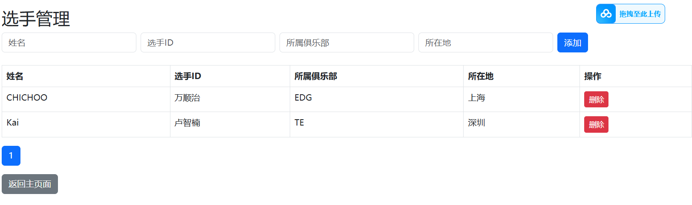  我们可以看到的是此时两张表中都有着EDG相关的元组，在club中我们有EDG相关的元组，而在gamer中我们有CHICHOO这名选手，他隶属于EDG。  - 此时我们删除club中EDG的元组，观察gamer中有关EDG选手是否被删除了。  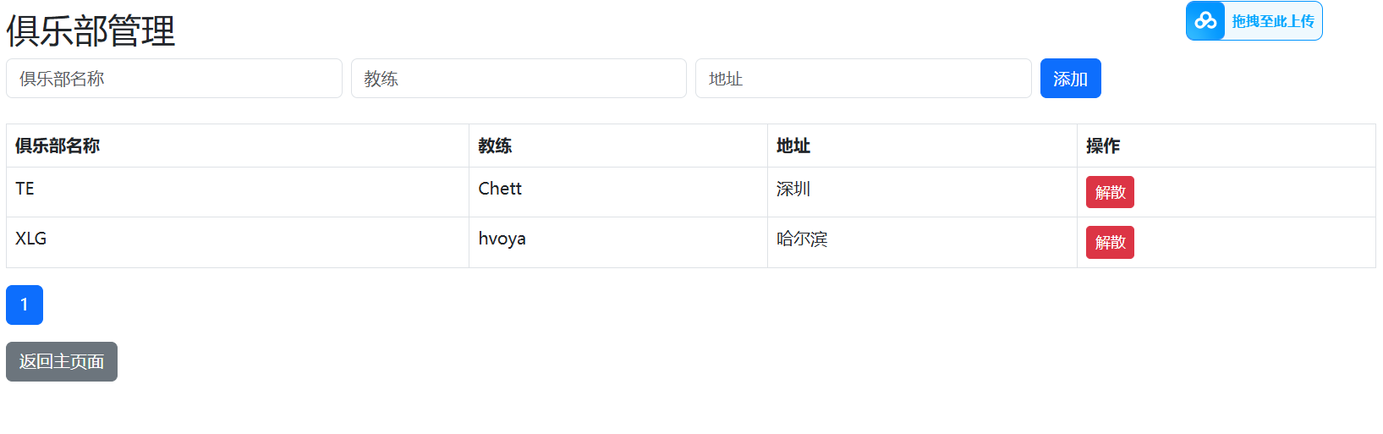  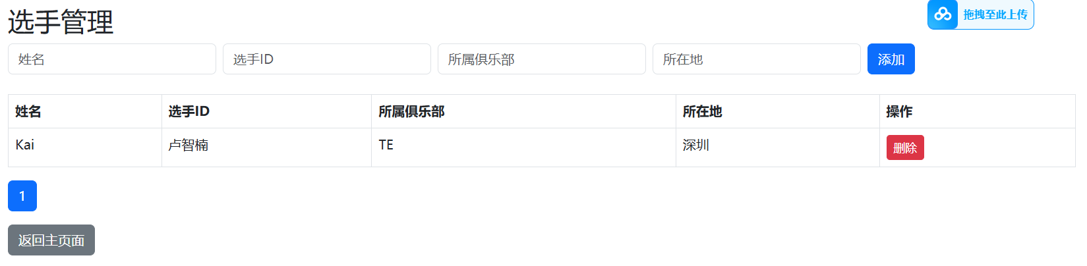  可以看到的是，相应的元组已经被删除了。我们成功实现了级联的删除。
备注

- 触发器控制下的添加操作（20分）

说明 | （1分）简要说明该操作所要完成的功能；  （2分）简要说明该触发器所要完成的功能  （1分）该操作会涉及的表（以“表名”的形式给出）。  （2分）该操作输入数据以及输入数据应该满足的条件，如：数值范围、是否为空；  （6分）实现该操作的关键代码（高级语言、SQL），截图即可；  （8分）如何执行该操作，按所述方法能够正常演示程序则给分。
功能描述  （1分） | 在向competition中添加相关比赛信息的时候，每个比赛有着winner这个属性也就是获胜的club，我们利用触发器，如果winner不存在于club中，我们创建相应的club的元组用来，其club_name和winner是相同的，同时作为约束条件，我们利用触发器，所添加的winner必须不为空也不允许是空字符出现。
触发器描述  （2分） | 1. 在向competition表中插入数据后进行判断，若该比赛的winner未在club表中出现时，在club表中创建该新俱乐部，再完成competition的添加操作；若俱乐部已经存在，则不需要将俱乐部名添加到我们的club表中了。  2.对于competition的添加做一些限制，如果没有winner的情况下，触发器会使其添加操作失败。
涉及的表  （1分） | Competition、club
输入数据  （2分） | 字段 | 规则
输入数据  （2分） | competition_ID=request.form['competition_ID']  place = request.form['place']  winner = request.form['winner']  time = request.form['time'] | 从html网页中输入相应的数据并且读取数据属性
插入操作  源码  （3分） | （截屏）  1、html文件，关于比赛信息的相关页面，设置了添加的事件，点击添加事件，读取输入区中的数据，完成添加比赛信息操作。  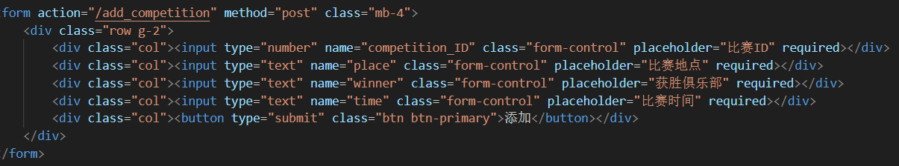  2、当触发当用户访问 /add_competition 时，执行 add_competition() 函数，连接数据库，执行相应的指令。  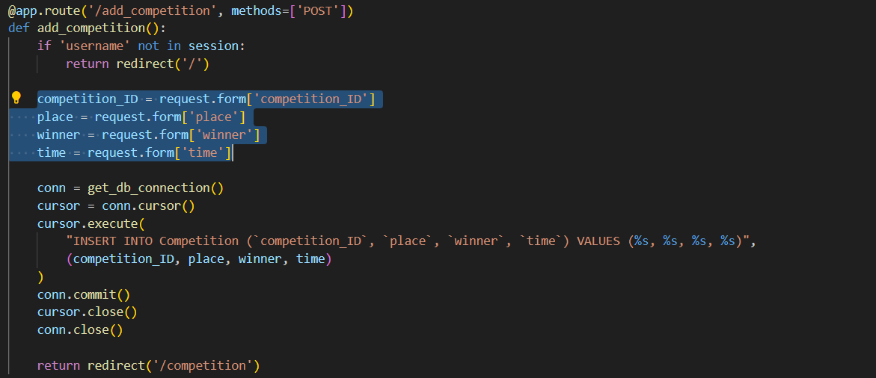
触发器源码  （3分） | （截屏）  1、级联添加触发器  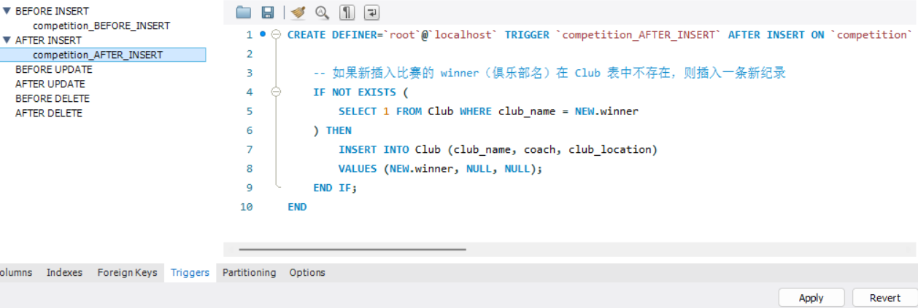  - 约束触发器  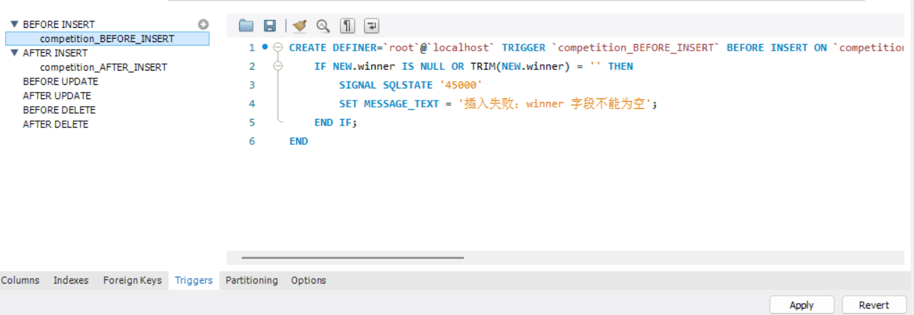
程序演示  （4分） | 说明：不违背触发器能够执行插入操作。  1、如图所示我们的competition和club中没有FPX俱乐部的信息  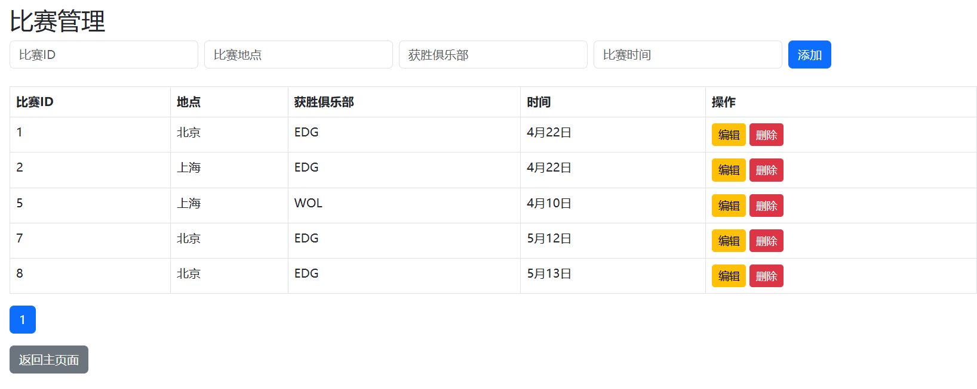  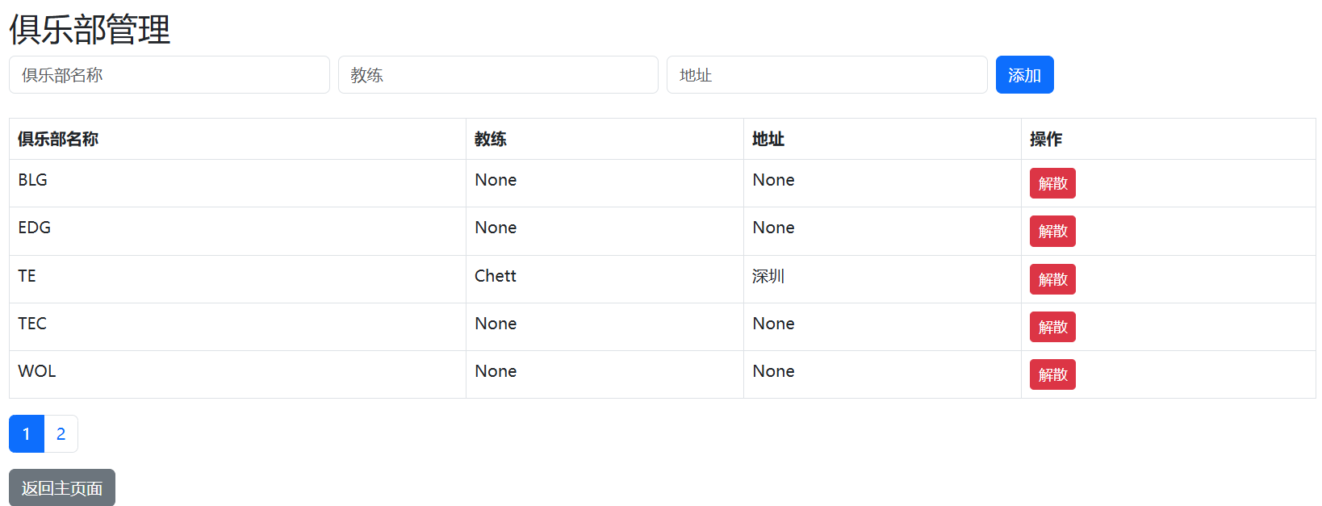  - 此时我们从competition表中加入有关FPXclub的信息，观察是否出现新建的FPXclub的信息。  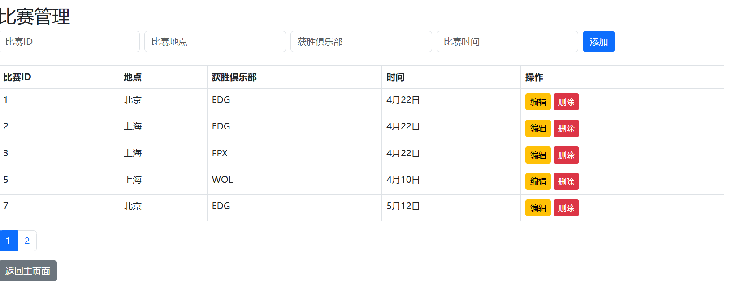  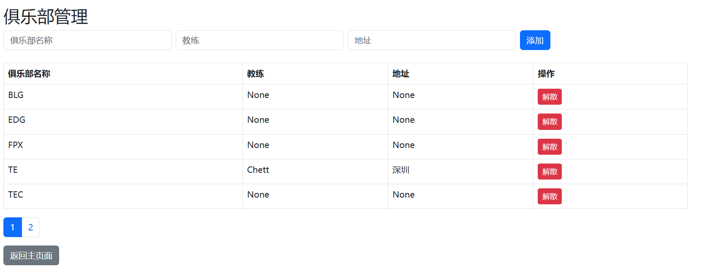  可以看到我们在club中出现了FPX的信息，成功完成了级联添加的操作。
程序演示  （4分） | 说明：违背触发器要求，不能够执行插入操作，系统报错。  1、如图所示我们添加相应的比赛信息，但是获胜winner为空，此时我们观察  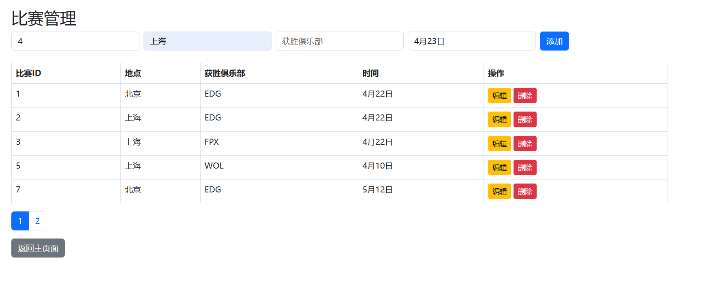  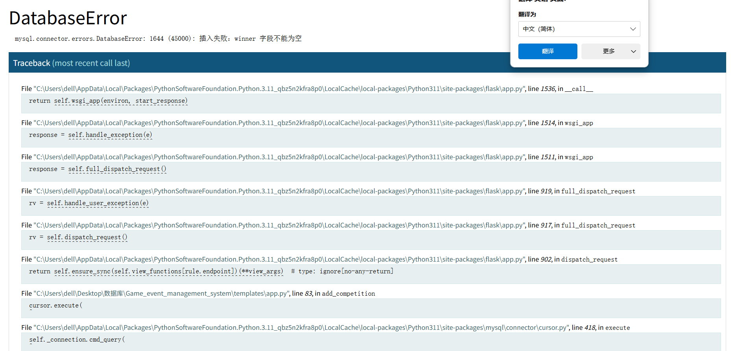  2、如图所示，我们可以看到的是出现报错信息，也就是winner不能为空，完成了触发器的约束的一个作用。
备注 | 该部分实现了对于触发器控制下的添加操作，分别验证了两个情况，一个是可行的添加，  添加competition表中数据时，winner如果在club表中没有出现，那么就新建一个表，  另一个时不可行的添加，对于competition表，我们必须有winner的属性数据。

- 存储过程控制下的更新操作（18分）

说明 | （1分）简要说明该操作所要完成的功能；  （1分）简要说明该存储过程所要完成的功能；  （2分）说明该操作涉及操作的表（必须包含两张或两张以上的关系表，以“表名形式”描述）  （1分）表连接涉及字段描述（描述方式为“表1.属性=表2.属性”）  （2分）该操作会修改字段（以“表名.字段名”的形式给出），以及修改规则，如新数值的计算方法、在何种条件下予以修改等；  （6分）实现该操作的关键代码（高级语言、SQL），截图即可；  （5分）如何执行该操作，按所述方法能够正常演示程序则给分。
功能描述（1分） | 当赛事中的某支俱乐部进行更改队名操作时，我们在将club表中的club_name进行更新的同时，将gamer表中这支队伍的选手的club_name也更新成新的队名，在比赛记录competition中的winner也同步的更新成新的队名。
存储过程功能描述（1分） | 我们实现了存储对club表进行更改队名的操作，对于级联的更改，我们采用触发器的方法，该过程调用起club对于更新俱乐部名时的触发器，通过调用触发器的功能，实现club，gamer和competition三个表的级联更新。
涉及的关系表（2分） | Club、gamer、competition
表连接涉及字段（1） | UPDATE Gamer  SET club_name = NEW.club_name  WHERE club_name = OLD.club_name;  UPDATE Competition  SET winner = NEW.club_name  WHERE winner = OLD.club_name;
更改字段  （2分） | 字段 | 规则
更改字段  （2分） | original_name=request.form['original_name']  new_name = request.form['club_name']  new_coach = request.form['coach']  new_location = request.form['club_location'] | 从html网页中输入相应的数据并且读取数据属性。
更改字段  （2分） | cursor.callproc('update_club_info_only', (original_name,new_name,new_coach,new_location)) | 调用我们创建的存储过程完成相应的功能。
更新代码  （3分） | （截屏）  1、定义的存储过程  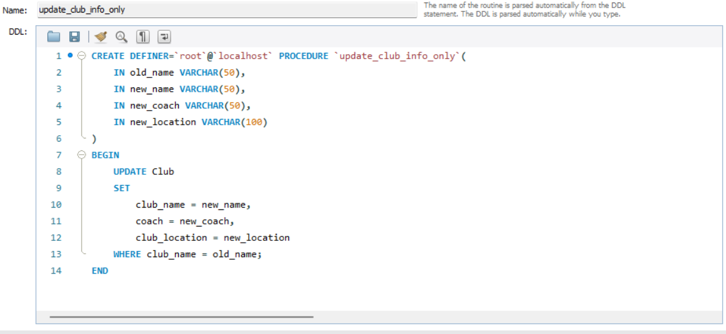  2、定义的触发器  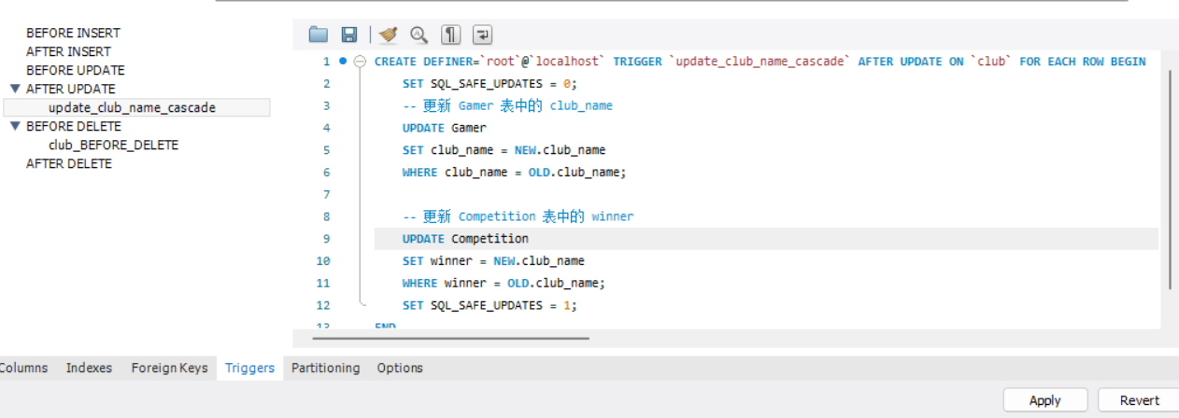  - 定义的更新操作  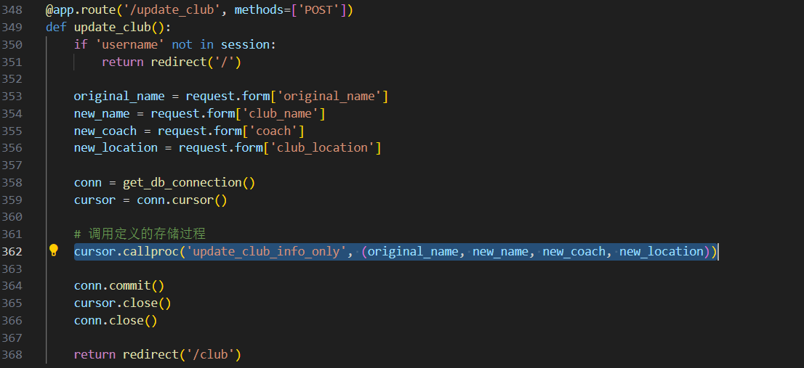
创建存储过程源码（3分） | （截屏）创建存储过程的源码，存储更新的操作  如图所示我们创建存储过程。定义为update_club_info_only来完成存储过程的定义  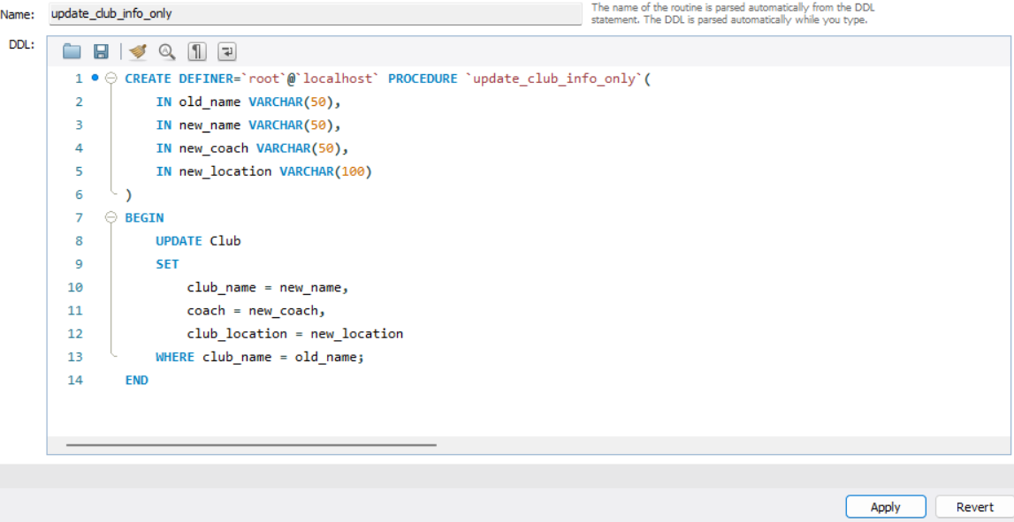
存储过程执行源码  （1分） | （截屏）  调用存储过程
程序演示（2分） | 说明：不违背存储过程，能够执行更新操作  1、如图所示，我们先查看competition和club和gamer表，我们观察到都有相关FPX的信息。  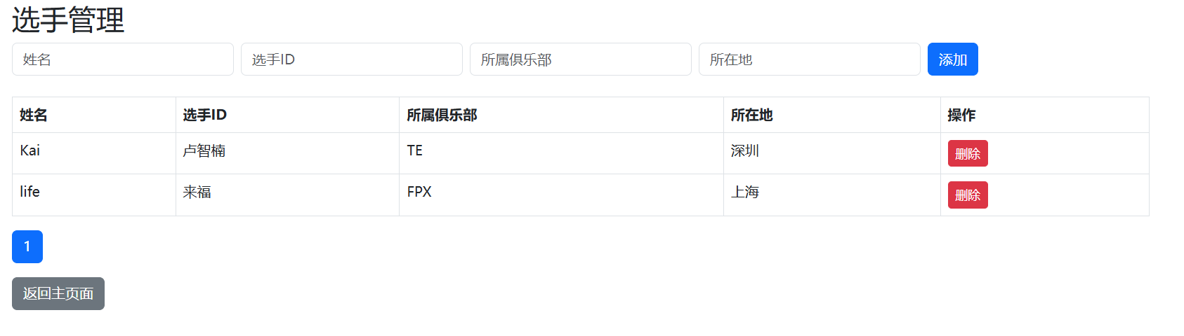  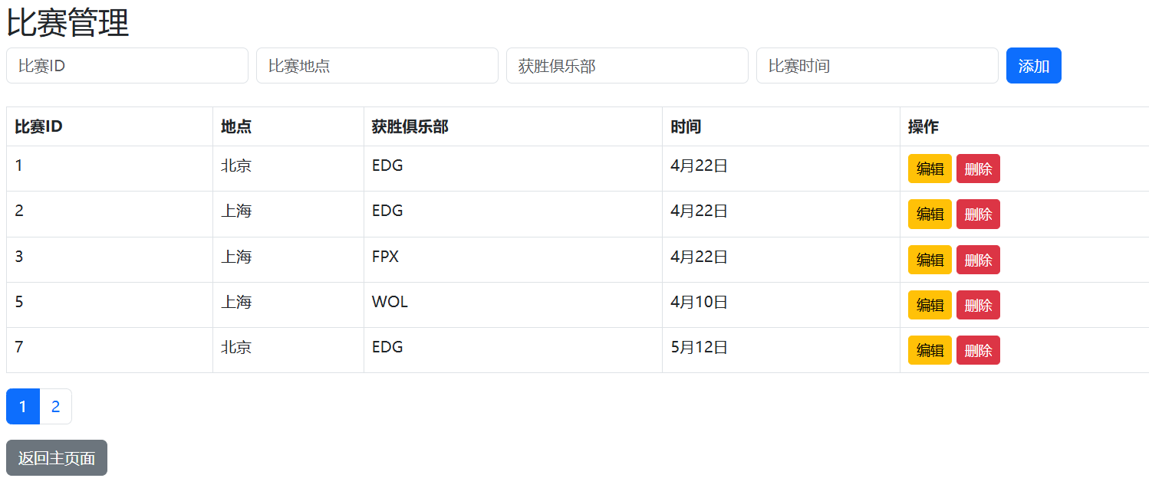  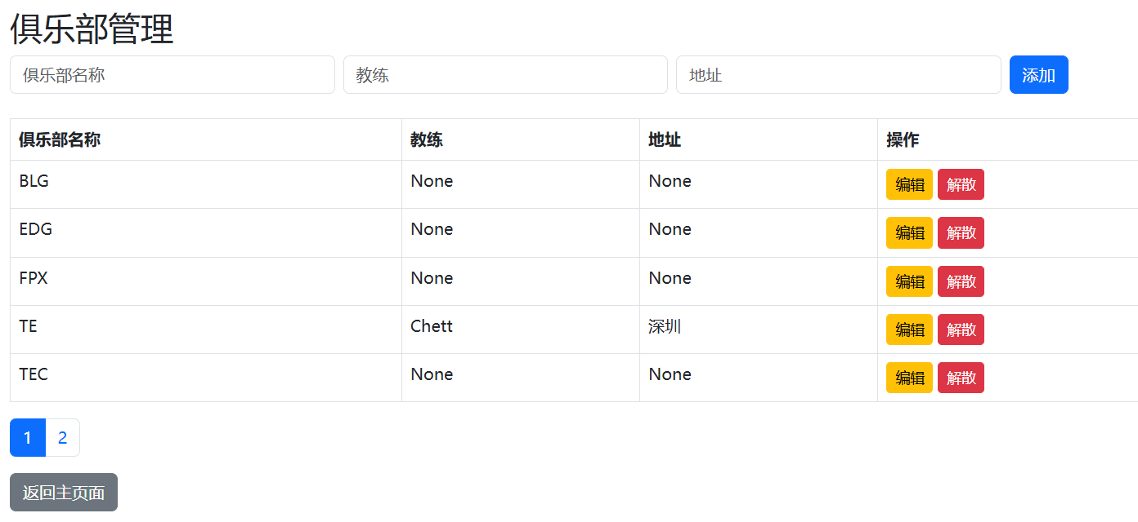  - 现在我们在club表中更改FPX有关信息，如图所示我们把俱乐部名称改为JSG，接着查看相关表的信息。  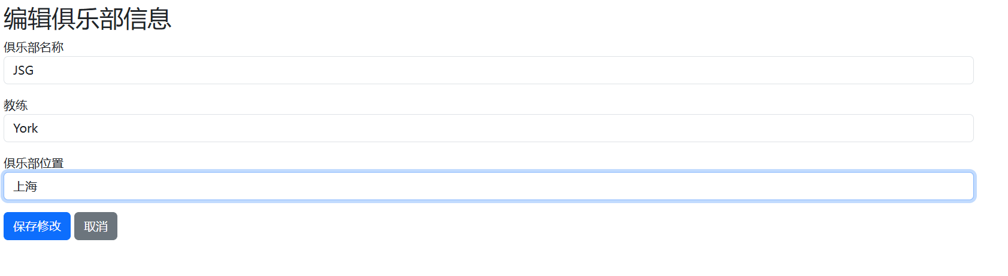  3、我们可以看到的是，我们已经把相关的表信息都级联更改成功了  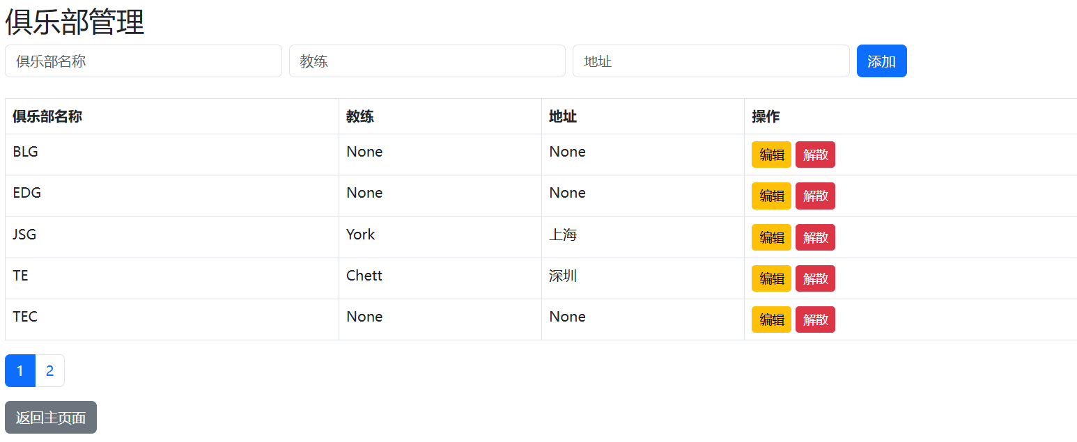  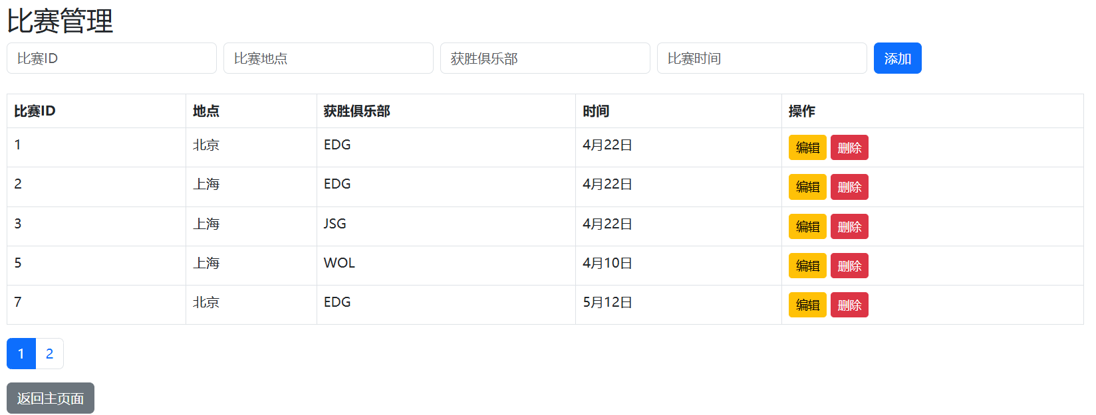  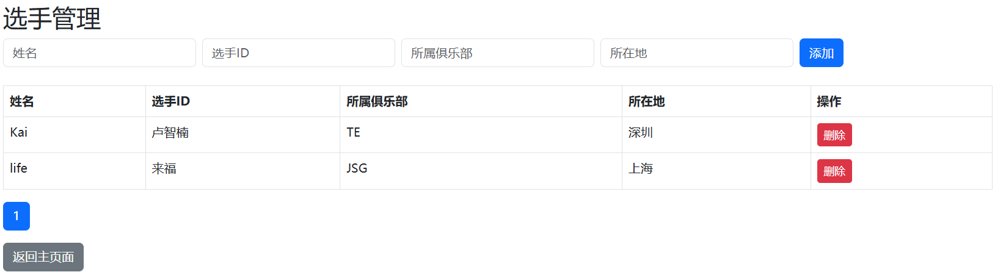
程序演示  （2分） | 说明：违背存储过程，系统报错；  - 我们想要把我们上次更改的JSG改为EDG（已经存在了）  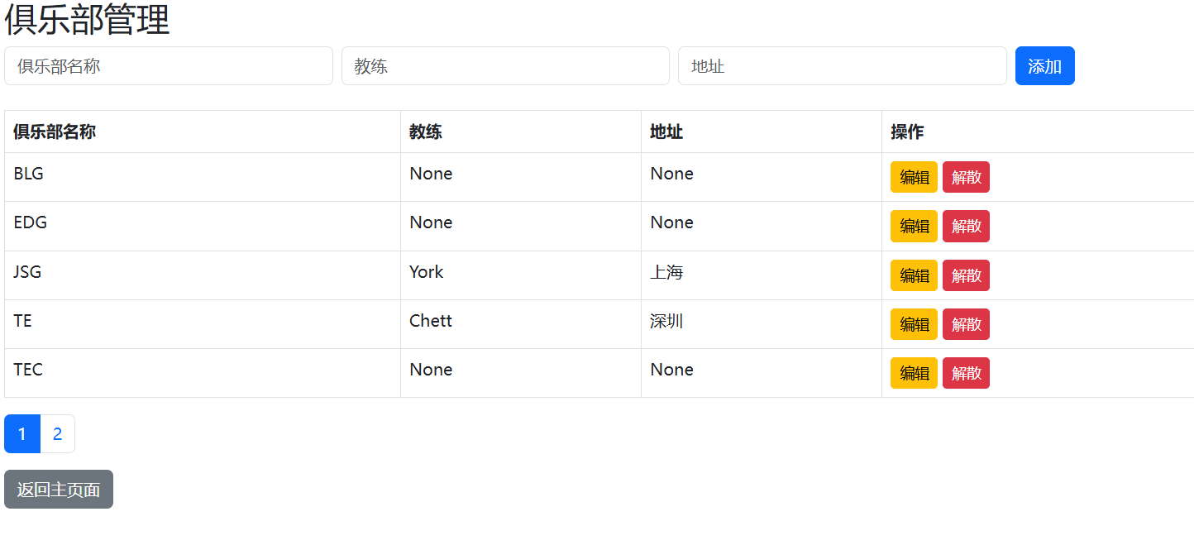  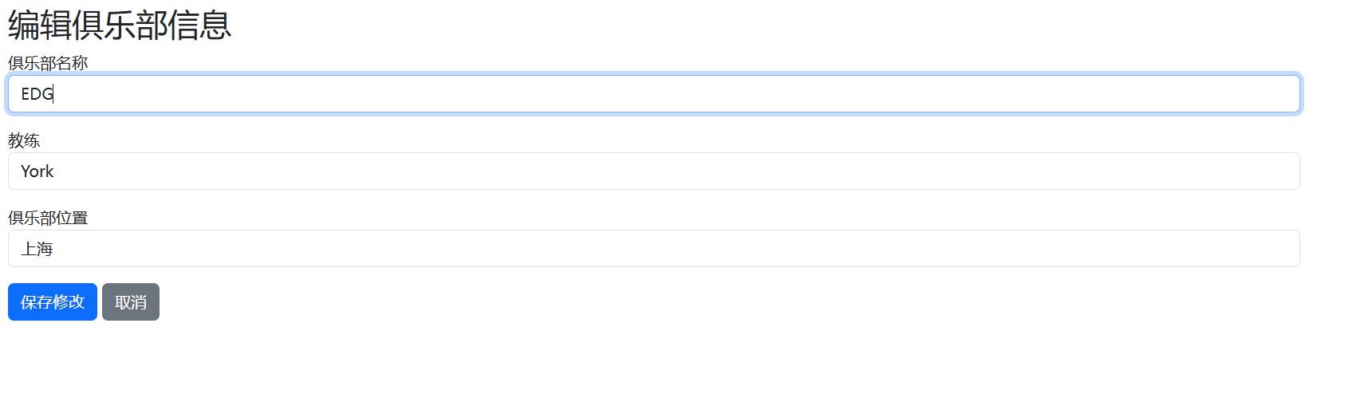  2、结果报错，这是由于我们将我们的队伍名修改为原来就已经存在的，这样就会违反我们的存储过程。  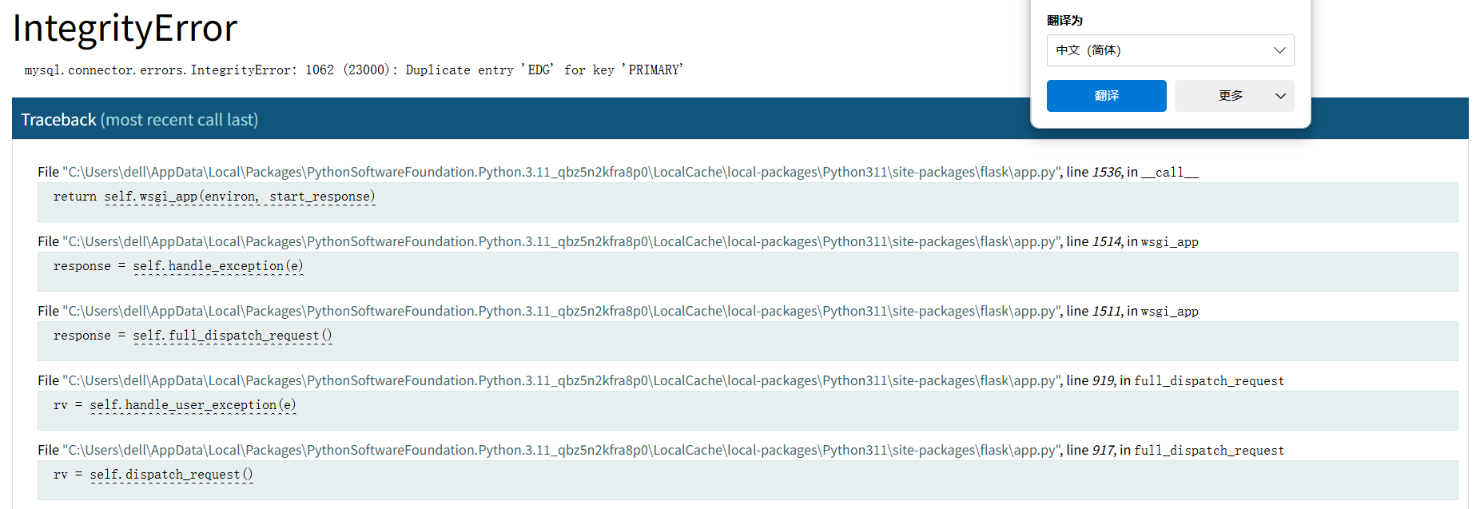  报错的原因是：图中的更新操作是将一个表中的数据更新成另一个表中已经存在的数据，违背了数据表中主键的一致性，因此不可执行。
备注 | 在这一部分中，我们完成了存储过程控制下的更新操作，包括了两个部分：第一部分是在club名不重复的时候验证我们的修改操作是否可行；第二部分是在club名重复的时候验证我们的修改操作不可行，都很好的完成了验证。

- 含有视图的查询操作（15分）

说明 | （1分）简要说明该操作所要完成的功能；  （1分）简要说明建立的该视图的功能；  （2分）简要说明该操作涉及的关系数据表（以“表名”的形式给出）  （1分）简要说明表连接涉及的字段（以“表1.属性=表2.属性”）  （6分）实现该操作的关键代码（高级语言、SQL），截图即可；  （4分）如何执行该操作，按所述方法能够正常演示程序则给分。
操作功能描述（1分） | 通过视图查询来寻找出某场比赛中获胜俱乐部的相关信息，在此处我们实现了并在完成搜索之后输出到我们的可视化界面
视图功能描述（1分） | 找出比赛中获胜俱乐部的相关信息并且输出到我们的可视化界面中，显示其相关信息
涉及的关系表（2分） | club、competition
表连接字段（1分） | `comp`.`winner` = `c`.`club_name`
创建视图代码（3分） | （截屏）  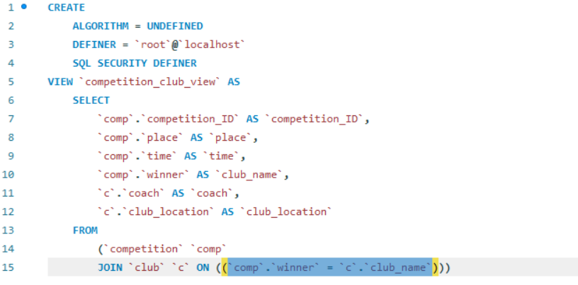  通过该SQL语句来进行创建我们的视图。
查询代码  （3分） | （截屏）  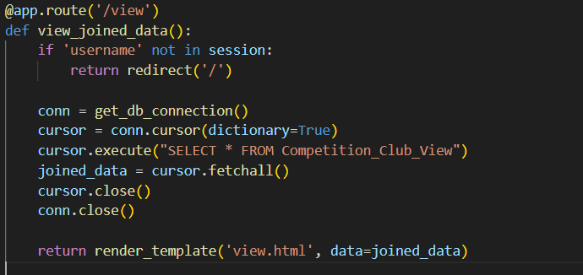  我们通过视图查询所有的比赛中的信息和获胜战队的信息。
程序演示（4分） | 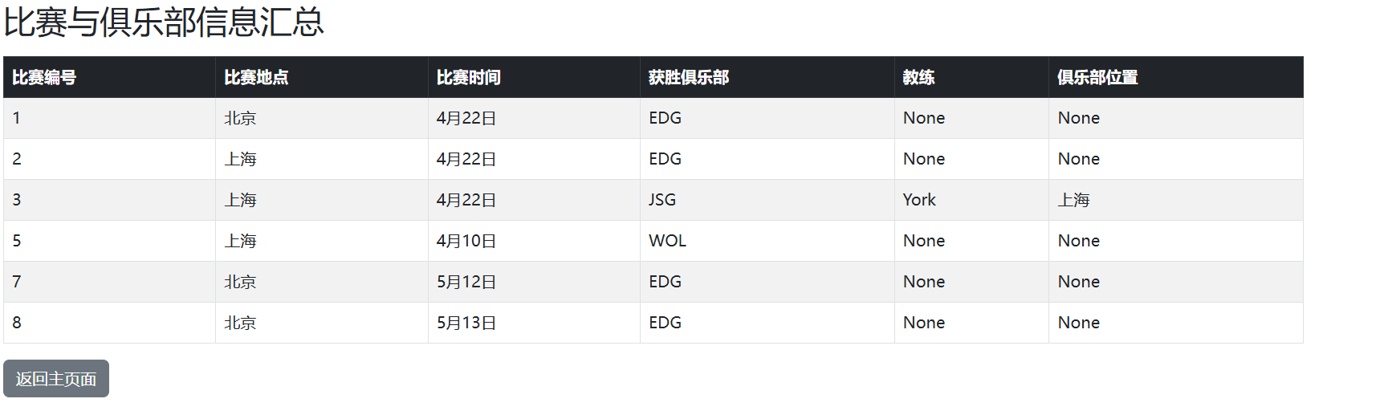  如图所示，我们将所有的比赛信息以及该比赛获胜战队信息都输出到了可视化界面当中来，完成了含有视图的查询。
备注 | 在此部分，我们完成了含有视图的查询操作，能够显示比赛信息和获胜战队信息，并将其显示到我们的可视化中去。

